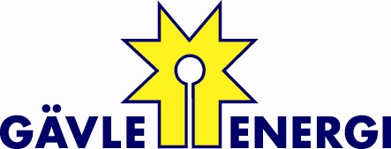

PRESSINFORMATION 13 december 2010

Gävle Energi ökar mest i landet
Gävle Energi är det energibolag som har ökat mest i kundnöjdhet bland privatpersoner det senaste året. Det visar årets mätning av från Svenskt Kvalitetsindex (SKI) som presenteras idag.

– Våra redan nöjda kunder har blivit ännu nöjdare med vår Källmärkt el som är en framgång, säger VD Per Laurell.

Det är bara två företag i hela energibranschen som statistiskt kan visa att de privata elkunderna har blivit nöjdare – och Gävle Energi har ökat mest. Kundnöjdheten har ökat med hela 3,7 enheter från 67,7 till 71,4.

Gävle Energi ligger på fem-i-topp både när det gäller privatkunder och företagskunder. Placeringarna är femma respektive fyra. Detta trots att Gävle Energis kunder har högst förväntningar i hela branschen.

– Det är bra att våra kunder ställer höga krav. Undersökningen visar att många har valt elleverantör utifrån sitt miljöengagemang. Tack vare dem erbjuder vi endast ursprungsmärkt Källmärkt el från förnybara källor som vind, vatten och biobränsle, säger Håkan Jönsson, elhandelschef hos Gävle Energi.

Per Laurell är övertygad om att Gävle Energis siffror skjutit i höjden som ett resultat av utveckling inom flera områden.

– Elhandeln och energieffektivisering är strategiska viktiga inslag i framtidens energibransch. Vi har också stärkt vår plattform för utveckling av smarta nät där elbilar och infrastruktur är en viktig del av det framtida elnätet, säger Per Laurell.

Ytterligare upplysningar:
Per Laurell, VD Gävle Energi, tel 026 - 17 86 40, 070 - 414 04 79
Håkan Jönsson, elhandelschef Gävle Energi, tel 026 - 17 85 03, 070 - 414 05 82
Lars-Rune Ölund, Informationschef, tel 026-17 85 69, 070 - 414 05 51

Övergripande resultat samt ytterligare information om SKI finns tillgängliga på www.kvalitetsindex.se

